# Resultater og diskussion

Størstedelen af projektet er implementeret. BodyRock3000 er defineret som et digitalt instrument, der skal afspille lydsamples og generere MIDI-toner på baggrund af, blandt andet, et accelerometer. Systemet skal fungere trådløst mellem de to enheder Body og Rock, for at brugeren får de rette udfoldelsesrammer, for at bevæge sensorerne. Indstillingen af systemet skal ske via en grafisk grænseflade på Rock.

På billederne herunder ses de forskellige hardware-dele, som er succesfuldt implementeret. På næste side ses der, hvad der blev færdigt overordnet.

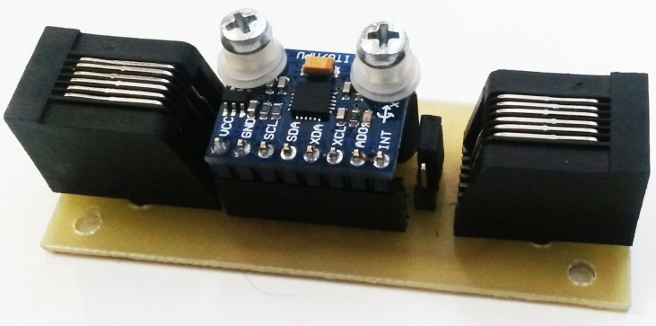

*Figur 4 Gyroskop*

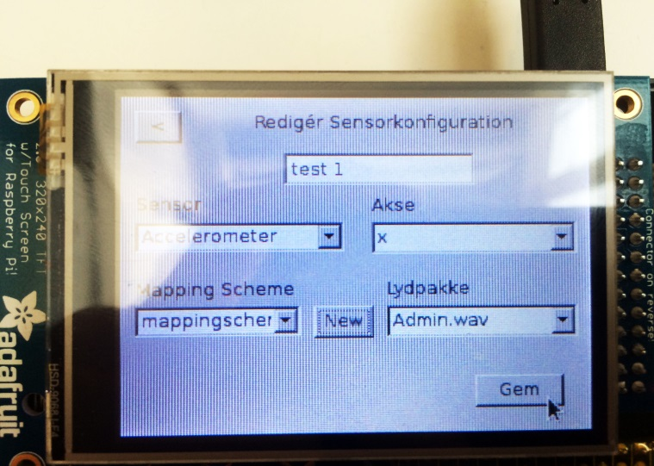

*Figur 6 Rock. GUI på Raspberry Pi.*

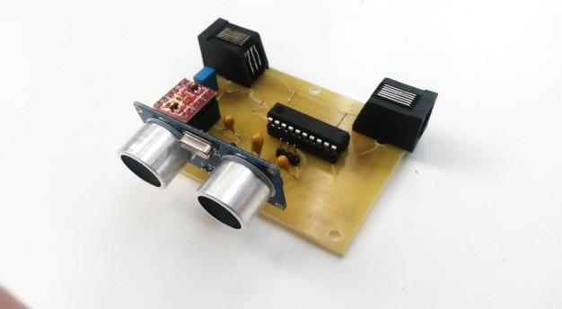

*Figur 5 Proximity-sensor*

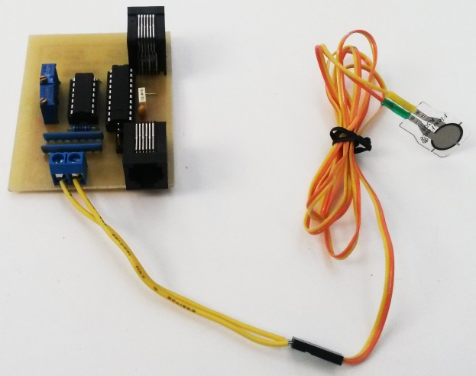

*Figur 3 Tryksensoren*

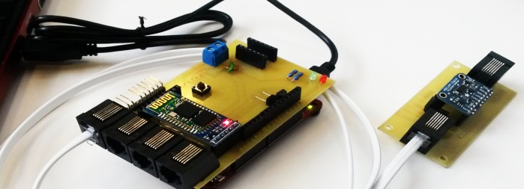

*Figur 2 Body. PSoC’en med shield og bluetooth-modul til venstre og accelerometer til højre. Forbundet gennem I2C med ethernetkabel.*

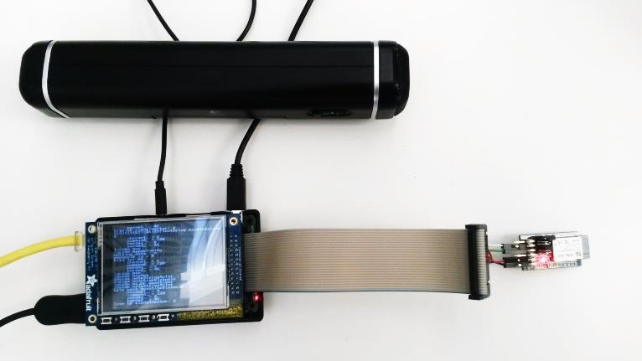

*Figur 1 Rock: Øverst: Højtaler. Venstre: Raspberry Pi og skærm. Højre: Bluetooth receiver.*

|  |
| --- |
| **Nuværende iteration** |
| GUI på Raspberry Pi |
| DataBank skelet |
| Sensorkonfiguration + Mapping Scheme |
| Rock Controller |
| Trådløs kommunikation |
| Accelerometer-sensor |
| Body Controller |
| Linux MIDI Sampler |
| Envejskommunikation mellem Body og Rock  Afsendelse af sensordata |

|  |
| --- |
| **Fremtidige iterationer** |
| Tovejskommunikation mellem Body og Rock |
| Presets generelt (manglende systemarkitektur på Body f.eks.) |
| Dele af DataBank/GUI (forbind/autoforbind-knap mangler blandt andet) |
| Implementering af yderligere sensorer – kun én kan sættes til, og kun et accelerometer kan tilsluttes. Der mangler: gyroskop, proximity-sensor, tryksensor |
| Forsyningsprint til Body (batteri) |
| Tænd/sluk funktion Body/Rock |
| ’Dragten’ Body skal sættes på |
| Lydpakker |
| Forbindelse mellem MIDI-adapter og Rock-Controller |

Ved projektets begyndelse blev Devkit-8000 anvendt som platform for Rock. Det viste sig dog at dette board ikke understøttede de påkrævede ALSA- og MIDI-funktionaliteter. Dette førte til et skift af udviklingsplatform relativt langt inde i projektet. Konsekvensen af dette var, at en ikke ubetydelig del, af gruppens ressourcer blev reallokeret på et kritisk tidspunkt af projektet. Denne reallokering tog ressourcer fra andre vigtige dele af projektet og belastede gruppen yderligere. Havde udviklingsplatformen været Rasberry Pi fra start af, kunne processen i langt højere grad have været strømlinet.

Tages der udgangspunkt i projektformuleringen ses det, at størstedelen af målene for systemet er nået. Den, på nuværende tidspunkt, manglende funktionalitet ville med nok tid og ressourcer kunne blive implementeret uden større tekniske problemer.

Gruppen står, ved projektets udgang, stadig inde for det oprindelige design og føler, at det både er interessant og har potentiale til at bringe glæde til de personer som vil benytte systemet.